Evaluasi MK DPKBKR
Tema : Siklus Menstruasi
Nama. : Windi Prastyanti Cahyani
NIM : 2010105027
Prodi. : D3 Kebidanan

- Jelaskan mengenai siklus menstruasi yang terjadi pada seorang perempuan berdasarkan gambar di bawah ini ! (70)

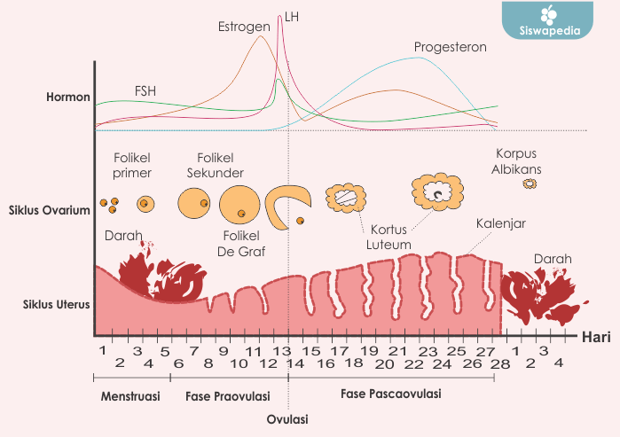

Jawaban :
Menstruasi adalah proses keluarnya darah dari vagina yang terjadi pada wanita. Ditandai dengan penebalan dinding rahim (endometrium) yang berisi pembuluh darah. Jika tidak terjadi kehamilan, endometrium akan mengalami peluruhan dan keluar bersama darah melalui vagina.
Ada 4 fase dalam siklus mestruasi yaitu:
- Fase menstruasi
Fase ini ditandai dengan terjadinya peluruhan dinding rahim yang berisi pembuluh darah dan cairan lendir. Fase menstruasi terjadi ketika sel telur tidak dibuahi sehingga tidak terjadi kehamilan. Kondisi ini menyebabkan dinding uterus yang mengalami penebalan pada fase-fase sebelumnya untuk mempersiapkan terjadinya kehamilan, tidak lagi diperlukan oleh tubuh.
- Fase folikular.
Fase ini terjadi ketika kelenjar hipotalamus di otak mengeluarkan GnRH untuk merangsang kelenjar pituitari atau hipofisis sehingga mengeluarkan FSH. FSH akan merangsang indung telur atau ovarium untuk membentuk folikel yang berisi sel telur yang belum matang. Folikel akan terus berkembang selama sekitar 16 hari bersamaan dengan perkembangan sel telur. Folikel yang sedang mengalami pematangan akan mengeluarkan hormon estrogen yang mulai merangsang penebalan dinding rahim.
- Fase ovulasi.
Fase ovulasi terjadi ketika ovarium melepaskan sel telur yang sudah matang ke saluran indung Sel telur akan keluar dari ovarium pada saat kadar LH di dalam tubuh mencapai puncaknya. Sel telur yang keluar dari ovarium akan berjalan menuju rahim untuk siap dibuahi oleh sperma. Jika tidak dibuahi, sel telur akan melebur 24 jam setelah terjadinya ovulasi. Pada wanita yang memiliki siklus menstruasi selama 28 hari, umumnya ovulasi terjadi pada hari ke 14. Pada masa ini, vagina akan mengeluarkan lendir serviks.
- Fase luteal.
Fase ini terjadi ketika folikel yang sudah mengeluarkan sel telur yang sudah matang berubah menjadi jaringan yang dinamakan korpus luteum. Korpus luteum akan mengeluarkan hormon estrogen dan progesteron untuk menjaga agar dinding uterus atau rahim tetap tebal, sehinga uterus tetap siap menampung sel telur jika sudah dibuahi. Jika terjadi kehamilan, tubuh wanita akan mengeluarkan hormon HCG (Human Chorionic Gonadotropin) untuk menjaga agar korpus luteum tetap ada di dalam ovarium sehingga dinding uterus tidak meluruh. Akan tetapi jika tidak terjadi kehamilan, korpus luteum akan meluruh sehingga kadar hormon estrogen dan progesteron dalam darah juga akan menurun. Penurunan kadar hormon estrogen dan progesteron akan menyebabkan dinding uterus mengalami peluruhan dan terjadi menstruasi. Fase luteal umumnya terjadi sekitar 11-17 hari dengan rata-rata lamanya adalah 14 hari.

- Sebut dan Jelaskan Hormon yang berpengaruh pada saat menstruasi!(30)
Jawaban :

- Estrogen
Hormon yang diproduksi pada ovarium ini sangat berperan di dalam tubuh, terutama pada ovulasi dalam siklus reproduksi wanita. Hormon estrogen juga berperan pada perubahan tubuh remaja dalam masa pubertas serta terlibat dalam pembentukan kembali lapisan rahim setelah periode menstruasi.

- Progesteron
Hormon ini bekerjasama dengan estrogen guna menjaga siklus reproduksi dan menjaga kehamilan. Sama dengan estrogen, progesteron juga diproduksi di ovarium dan berperan dalam penebalan dinding rahim.

- Hormon pelepas gonadotropin (Gonadotrophin-releasing hormone-GnRh)
Diproduksi oleh otak, hormon ini membantu memberikan rangsangan pada tubuh untuk menghasilkan hormon perangsang folikel dan hormon pelutein.

- Hormon Pelutein (Luteinizing hormone-LH)
Sel telur dan proses ovulasi dihasilkan oleh ovarium berkat rangsangan dari hormon ini.

- Hormon perangsang folikel (Follicle stimulating hormone-FSH)
Hormon ini berfungsi membantu sel telur di dalam ovarium matang dan siap untuk dilepaskan. Hormon ini diproduksi di kelenjar pituitari pada bagian bawah otak.

